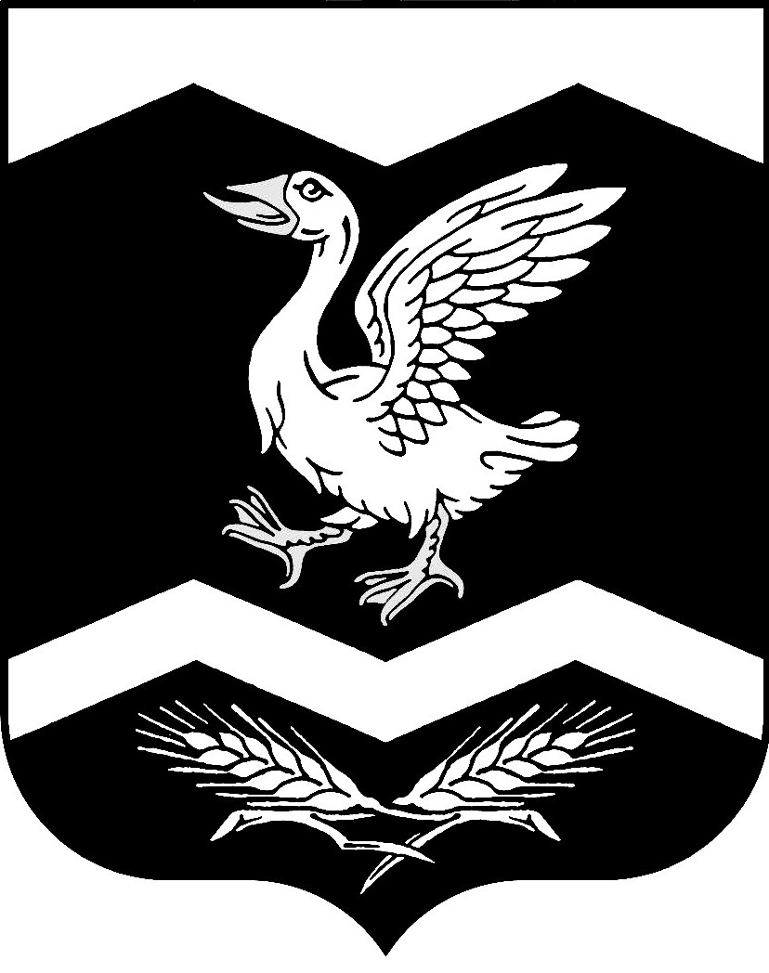

КУРГАНСКАЯ ОБЛАСТЬ

ШАДРИНСКИЙ РАЙОН

АДМИНИСТРАЦИЯ КРАСНОМЫЛЬСКОГО СЕЛЬСОВЕТА

РАСПОРЯЖЕНИЕ

От 23. 04. 2020 г. № 12 -р
с. Красномыльское

Об ограничении доступа на
общественное кладбище
с. Красномыльского

В связи с сохраняющимися рисками распространения новой коронавирусной инфекции (COVID-2019), ростом заболеваемости населения Курганской области, руководствуясь п. 6 ч.1 ст. 51 Федерального закона от 30.03.1999 г. № 52-ФЗ «О санитарно-эпидемиологическом благополучии населния», санитарно-эпидемиологическими правилами СП 3.4.2318-08 «Санитарная охрана территории Российской Федерации», Постановлением Главного государственного санитраного врача Российской Федерации № 6 от 13.03.2020г. «О дополнительных мерах по снижению COVID-2019», СанПиН 3.523472-17 «Санитарно-эпидемиологические требования к организации и проведению дезинсекционных мероприятий в борьбе с членистоногими, имеющими эпидемиологическое и санитарно-гигиеническое значение», СП 3.1.3.2352-08 «Профилактика клещевого вирусного энцефалита», СП 3.1.3310-15 «Профилактика инфекций, передающихся иксодовыми клещами» -

РАСПОРЯЖАЮСЬ:

1. Ограничить до 30.04.2020г. доступ лиц на общественное кладбище, расположенное в с. Красномыльское, за исключением случаев, связанных с акарицидной обработкой, проведением похорон и оказанием ритуальных услуг.
3. Обнародовать настоящее распоряжение на официальном Интернет-сайте Администрации Красномыльского сельсовета http://amm-kr.ru/ и информационном стенде в здании Администрации сельсовета.
3. Контроль за выполнением настоящего распоряжения оставляю за собой.

Глава Красномыльского сельсовета Г. А. Стародумова

